 Roveňský poločas č. 1 /2010
Vydává TJ Sokol Roveň
Rok 2010 = 80. výročí od založení oddílu kopané v Rovni !

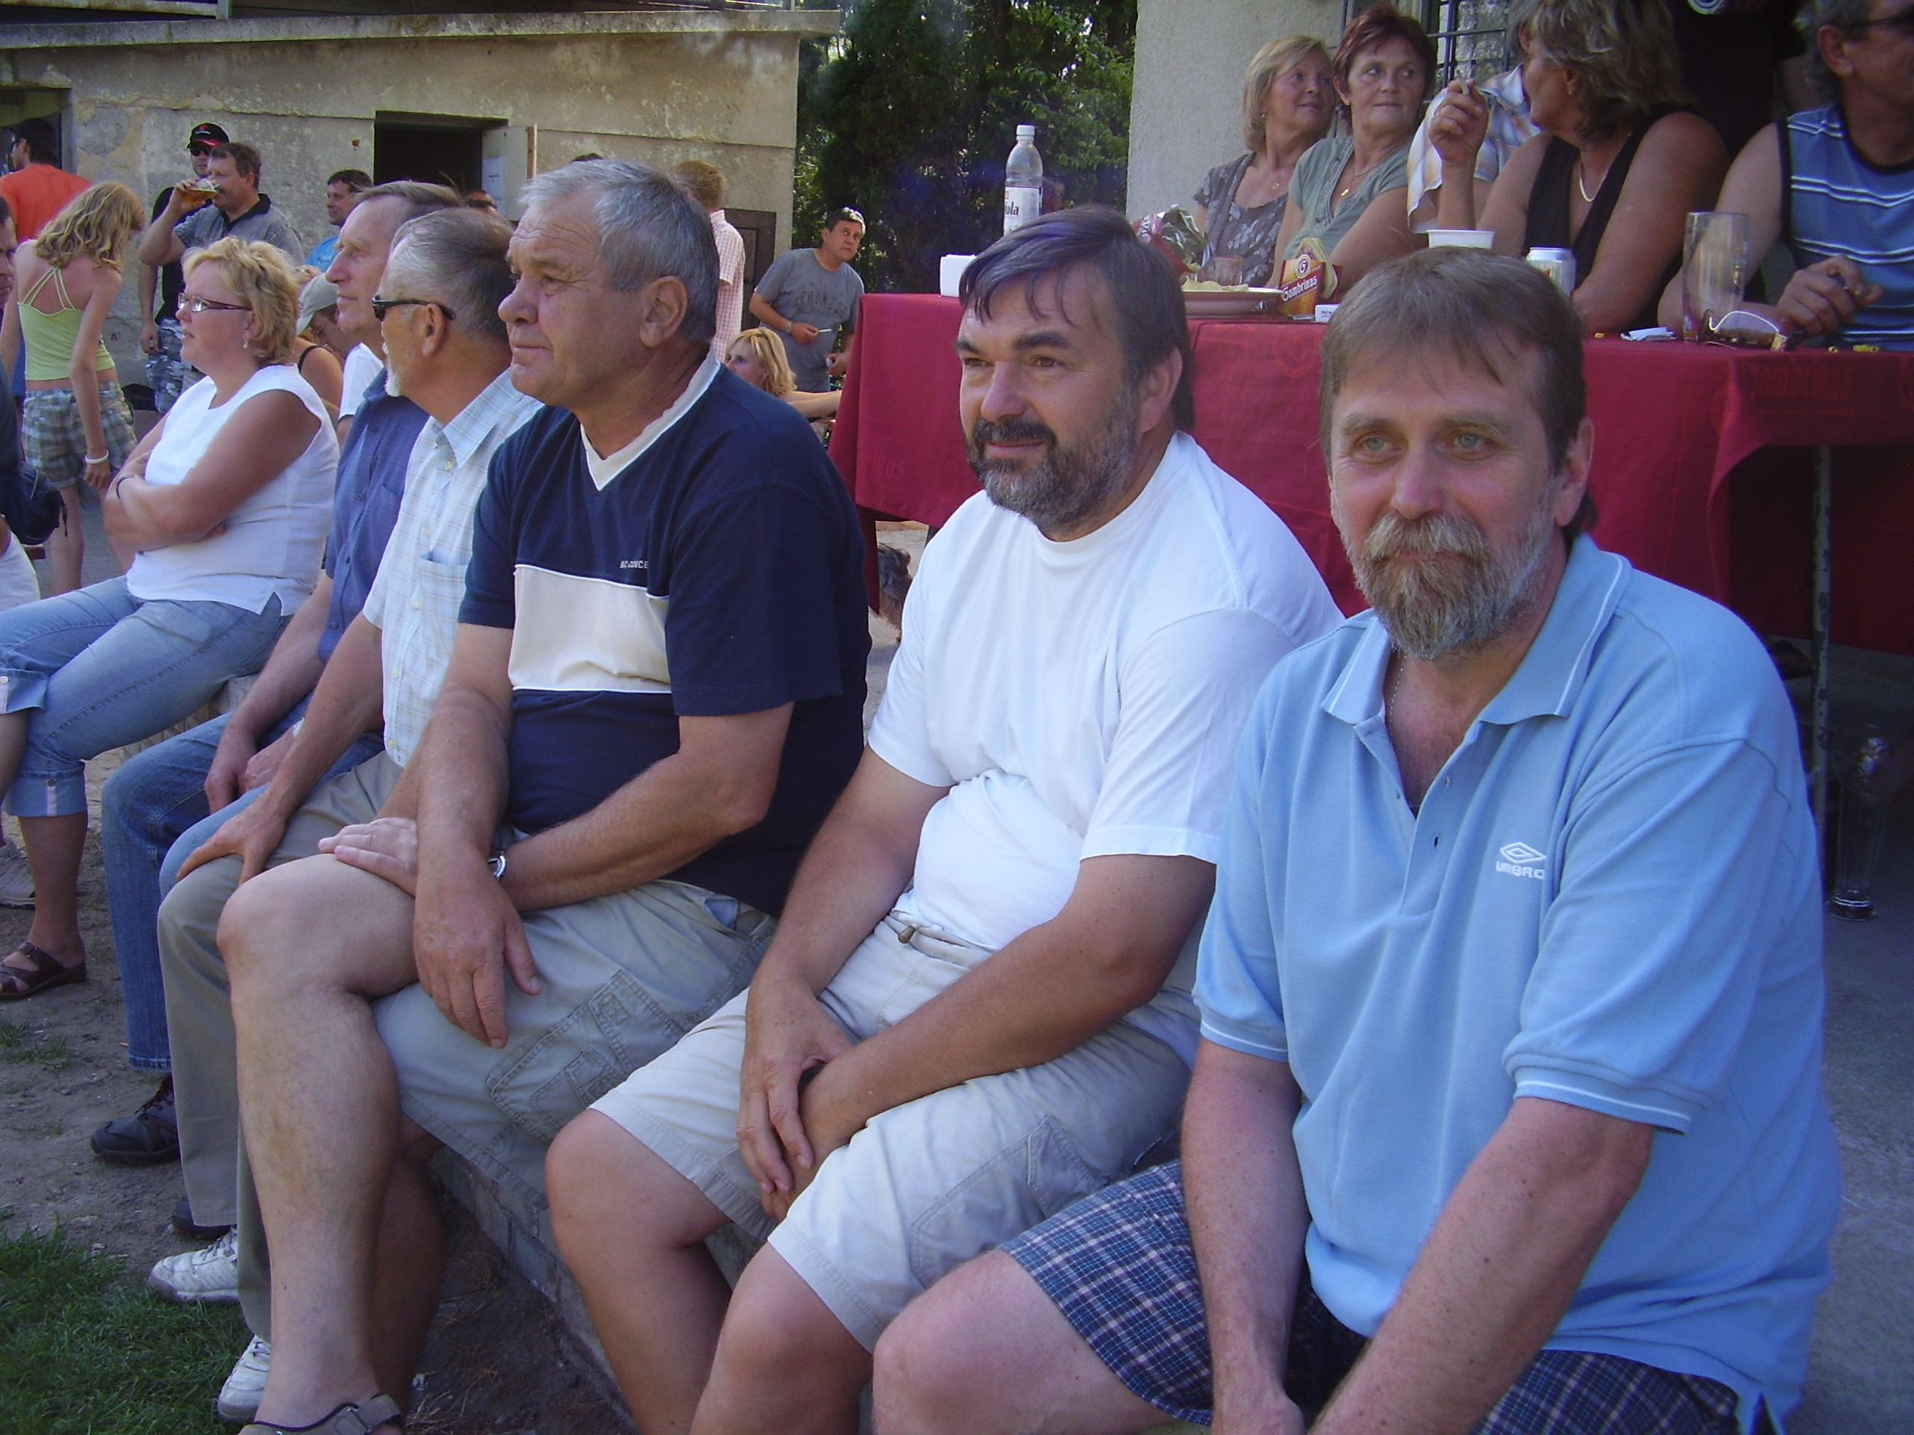
Fotbalové jaro je tady, vítejte na fotbale v Dolní Rovni !

Sobota 3.4.2010

15:00 hodin

Okresní přebor kopané
TJ Sokol Roveň – TJ Libišany
Fotbalové hřiště Za Sokolovnou v Dolní Rovni

Úvodní slovo:

S prvním mistrovským zápasem okresního přeboru jarní části soutěžního ročníku 2009/2010, který hraje Sokol Roveň A na domácí půdě, dostáváte do ruky toto úvodní vydání „Roveňského poločasu“. Cílem je seznámit diváky s aktuálním děním v našem oddíle, rekapitulovat výsledky mužstev s jejich krátkým komentářem, dát prostor laickým i fundovaným názorům expertů, upozornit na některé související zajímavosti z fotbalového dění a dát zároveň prostor i sponzorům oddílu k prezentaci jejich podnikatelské činnosti. Chceme věřit tomu, že kombinace dobrého sportu, chutného občerstvení a trocha některých našich informací přispěje ke krásnému prožití dnešního víkendového odpoledne v Rovni. Na základě Vašeho ohlasu bude dále rozhodnuto, zda se vydávání tohoto prográmku stane věcí pravidelnou. Přejeme krásné sportovní zážitky a sportu zdar !

Aktuality z domácího mužstva :

Činnost oddílu kopané řídí výbor, v čele kterého stojí již od závěru podzimu 2009 jeho předseda Ing.Milan Cimfl, který funkci převzal od svého předchůdce Jaroslava Valenty. Zimní příprava mužů probíhala pod taktovkou trenéra Karla Lopaty. Pravidelné tréninky byly od ledna na programu každý čtvrtek, přínosem bylo únorové soustředění ve dnech 17.- 21.2.2010 v Žacléři. Kádr se oproti podzimu nezměnil, prodlouženo bylo hostování Milana Machatého z Ředic (výměna za Víťu Smítala). Pomoci Ostřetínu ve III.třídě odešel na půlroční hostování Milan Rojkovič. V Moravanech hostuje Tomáš Krpata a Tomáš Madák, v SK Holice Jaroslav Krpata, a v FC Litětiny Ondra Fajtšák.
Od počátku letošního roku vede dorost Sokola Roveň bývalý gólmanem Rovně Luboš Dědek, společně s trenérským nestorem Ing.Františkem Mikulášem, vedoucím mužstva je další žijící legenda oddílu, pan Josef Hloušek. V mužstvu působí řada hostujících hráčů z okolí.
Výrazným úspěchem probíhající fotbalové sezóny je to, že se podařilo ustavit a do soutěže přihlásit mužstvo starších žáků pod vedením bývalého ligového hokejisty i fotbalisty Pavla Shejbala st., jehož druhým parťákem je dřívější dlouholetá opora zadních řad Sokola Roveň, Jaroslav Shejbal. Již od roku 1996 se v návaznosti na činnost Venkovské fotbalové školy Luboše Kubíka daří ve spolupráci se zdejší základní školou práce s nejmladšími adepty fotbalu. Elévům se věnují aktuálně součastní hráči, odchovanci roveňského fotbalu, kteří působí aktivně v oddílech krajských soutěží, konkrétně Petr Kopa a Tomáš Madák. Přípravu nejmenších borečků pak zajišťuje rovněž Josef Hloušek.
Cílem a snahou současného vedení oddílu i hráčů samotných bude přiblížit roveňskou kopanou, v novodobé historii zatím nepoznané krajské úrovni, která začíná o stupeň vyšší soutěží - I.B třídou. Trvalým cílem je pokračovat v úspěšné práci při výchově vlastních odchovanců a v neposlední řadě, stále zlepšovat prostředí i stav hrací plochy a celého fotbalového areálu Za Sokolovnou.

Úvodní slovo předsedy oddílu :

Vážení sportovní přátelé,
vítám Vás na prahu jarní části fotbalové sezony 2009/10. Přeji všem našim oddílům, ale i jednotlivým hráčům, funkcionářům i Vám mnoho krásných fotbalových zážitků, dále pak pevné zdraví a sportovní štěstí.
Děkuji dopředu mnohokrát všem, kteří se starají jakýmkoliv způsobem o chod klubu a bylo by mně potěšením získat pro tuto nevděčnou roli zvláště v ekonomicky těžké době případné další spolupracovníky.
Věřím v bojovné srdce našich borců od přípravek až po A-mužstvo !!!
Děkuji fanouškům i sponzorům za trvalou podporu !!

Ing. Cimfl Milan

Výsledky přípravných zápasů A mužstva mužů:

Sokol Roveň -FC Stavospol Liteřiny 4:1 (3:1) – góly 2xA.Kašpar, Melc, Shejbal P.
Lampertice - Sokol Roveň 2:0 (1:0) v rámci soustředění v Žacléři
Sparta Dašice – Sokol Roveň 5:1(1:0),Prokeš, nepovedená generálka na ÚT v Ohrazenici
Ředický pohár :
Sokol Roveň – Sokol Moravany B 4:1 (1:1) - Melc, Pachovský, D.Král, Machatý
Sokol Roveň – SK Holice B 1:3 ( ) – Machatý
FK Ředice –Sokol Roveň 2 : 2 (2:0) – R.Přibyl, A.Kašpar
SK Holice dorost –Sokol Roveň 1:4 (0:0) ShejbalP.2, Melc, Vach
Dorost : Sezemice – Roveň 3:0

Výsledky posledních mistrovských zápasů :

AFK Opatovice – Sokol Roveň 3:0 (2:0)
O minulém víkendu byla zahájena jarní část mistrovských soutěží. Fotbalová desetiminutovka ze strany našeho mužstva nestačila, Dále jen rozpačitý výkon ve všech řadách a výsledek, který je po nepovedené generálce další výstrahou před sebeuspokojující bilancí z podzimu !

Sestava Sokol Roveň: Baláš - Koláček M., Král D., Mikuláš, Mládek - Prokeš, Vach, Kaplan L., Koláček O. - Melc, Machatý. Střídali: Pachovský M., Kašpar A., Šišán

FC Libišany – Sokol Zdechovice 3 :1 (1:1)

Sestava FC Libišany: Vida - Vidman T., Voltr, Ryngel, Rychtera - Pithart L., Pithart J., Vidman J., Josíf - Kurůc, Hlubůček. Střídali: Neruda, Stejskal
Branky FC Libišany: 2x Kuruc, Neruda

Sokol Roveň B – Sokol Veliny 2:0 (0:0)
„Juniorka“ vstoupila do soutěže bez jediného přípravného zápasu, proti poslednímu týmu soutěže. Fotbalový „ploužák“ s řadou nevyužitých šancí (sám P.Shejbal 4x) rozhodl dorostenec Přibyl, který nastoupil do 2.půle. Po faulu na něho proměnil v 70.minutě penaltu Mládek a v 85.minutě uplatnil sám svůj důraz ve vápně a důrazně z 12 m jistil „pod víko“.

Sestava naší „Juniorky“: Kopřiva - Bečvář, Horák Zd., Šretr Zb., Motyčka Zd. - Kaplan J., Schejbal P., Cimfl, Roček J. - Motyčka P., Šišán. Střídali: Mládek, Přibyl R., Pachovský R.
Branky: Mládek (p), Přibyl R.

Další fotbalový program Sokola Roveň

Sokol Újezd - Sokol Roveň A Ne 11.4. 16:30
Sokol Roveň A - Sokol Zdechovice So 17.4. 17:00
Sokol Roveň B - Sokol Staré Čivice B Ne 4.4. 15:00
Sokol Býšť - Sokol Roveň B Ne 11.4. 16:30
Valy - Sokol Roveň So 10.4. 14:00 dorost
Sokol Roveň - AFK Opatovice So 17.4. 14:00 dorost
Sokol Roveň - AFK Ostřešany So 10.4. 10:30 st.žáci
FK Pardubice - Sokol Roveň Po 5.4. 16:30 elévové

Tabulka Okresního přeboru před dnešním zápasem

 | 1. |  |  | SK Řečany n.Labem |  |  | 14 |  | 9 |  | 4 |  | 1 |  | 26:13 |  | 31 |  | 10
 | 2. |  |  | FK Pardubice C | web > |  | 14 |  | 9 |  | 3 |  | 2 |  | 63:19 |  | 30 |  | 9
 | 3. |  |  | Sokol Chvojenec |  |  | 14 |  | 10 |  | 0 |  | 4 |  | 56:22 |  | 30 |  | 9
 | 4. |  |  | Sokol Roveň |  |  | 14 |  | 7 |  | 3 |  | 4 |  | 30:31 |  | 24 |  | 3
 | 5. |  |  | Slavoj Choltice |  |  | 14 |  | 6 |  | 5 |  | 3 |  | 34:23 |  | 23 |  | 2
 | 6. |  |  | Sokol Zdechovice | web > |  | 14 |  | 6 |  | 4 |  | 4 |  | 36:27 |  | 22 |  | 1
 | 7. |  |  | SK Pardubičky |  |  | 14 |  | 5 |  | 5 |  | 4 |  | 34:27 |  | 20 |  | -1
 | 8. |  |  | Spartak Sezemice |  |  | 14 |  | 6 |  | 2 |  | 6 |  | 25:25 |  | 20 |  | -1
 | 9. |  |  | AFK Opatovice |  |  | 14 |  | 4 |  | 5 |  | 5 |  | 15:19 |  | 17 |  | -4
 | 10. |  |  | Sokol Újezd | web > |  | 14 |  | 5 |  | 1 |  | 8 |  | 25:34 |  | 16 |  | -5
 | 11. |  |  | Sokol Dříteč | web > |  | 14 |  | 3 |  | 4 |  | 7 |  | 15:31 |  | 13 |  | -8
 | 12. |  |  | Lipoltice | web > |  | 14 |  | 2 |  | 4 |  | 8 |  | 24:43 |  | 10 |  | -11
 |  | 13. |  | FC Libišany |  |  | 14 |  | 2 |  | 2 |  | 10 |  | 26:46 |  | 8 |  | -13
 | 14. |  |  | Paramo Pardubice |  |  | 14 |  | 2 |  | 2 |  | 10 |  | 10:59 |  | 8 |  | -13

Jak se hrálo vzájemné utkání s dnešním soupeřem na podzim ?

Libišany – Roveň 1:4 (0:1) 100 Branky: Kuric Petr - Mládek Luboš, Šišán David, Kašpar Aleš, Machatý Milan; ŽK: Bidman Jan - Pachovský Miloš, Melc Václav

Stručná fakta z historie a současnosti obce Libišany

(převzato z internetovýchstránek obce)
Obec Libišany leží na rozmezí dvou krajů královéhradeckého a pardubického, v nejsevernější části okresu Pardubice První písemná zmínka o existenci osady ležící 8km jihozápadně od Hradce Králové pochází z roku 1436. Tohoto roku zastavil král Zikmund Libišany, odedávna majetek kláštera opatovického, jistému Zdeňkovi Švábovi z Chvalovic. Z roku 1437 pochází nepřímá zmínka o existenci Libišanské tvrze („Hradečtí vyjeli s velkú puškú k Libišanóm i nedobyvše Libišan, přijeli zase do Hradce“ – Profous). V roce 1465 obnovil král Jiří z Poděbrad zápis na Libišany Mikuláši Berkovi z Dubé. V letech 1470 – 77 patřila vesnice knížeti Jindřichovi Minsterberskému , v roce 1493 ji pak od Václava ze Zahrádky získal Vilém z Pernštejna. Tímto aktem se Libišany staly trvalou součástí pardubického, od roku 1560 komorního panství. Z tvrze stávající uprostřed vsi zůstal jen nevelký pahorek se zbytky valů a příkopů v podobě nevýrazných terénních vln. Na pahorku stojí dnes malá zvonička, vystavěná v roce 1834. Východně od obce Libišany se nachází rašeliniště, kde se těží rašelina pro lázeňské zařízení v Lázních Bohdaneč. Severovýchodně v místě zvaném Na Bahnech byly objeveny kolové stavby a sídliště z mladší doby kamenné. V okolí obce se nachází chráněné slatinné louky s rákosinami ( 11,94 ha ), na okraji obce směrem na Opatovice nad Labem je obecní rybník. Výměra katastru obce je 572,02 ha; nadmořská výška = 230 m. K 16.červenci 2007 je evidováno 152 čísel popisných. K trvalému pobytu je přihlášeno 429 obyvatel, z toho je 167 mužů nad 15 let, 41 chlapců do 15 let, 182 žen nad 15 let, 39 dívek do 15 let. V obci je zaveden plyn, vybudovaná splašková kanalizace s čističkou odpadních vod, vodovod, internet, funguje zde obchod i několik hospůdek. V obci má sídlo i několik firem. V současné době se připravuje výstavba 2 sídlišť rodinných domů. Do obce zajíždí praktický lékař pro dospělé i dětská lékařka. V obci pracují: Sbor dobrovolných hasičů - založen v roce 1887 Fotbalový klub Libišany - založen v roce 1991 Klub rybářů Sbor pro občanské záležitosti
Od 19.prosince 2006 byla přes obec Libišany svedena doprava směrem na Hradec Králové z nedokončené dálnice D11.
Zajímavosti :
Fotbalová lahůdka, aneb los Českého poháru dospělých !

Na základě podaných přihlášek do „Českého poháru dospělých“, provedla STK rozlosování uvedené doplňkové soutěže pro ročník 2009/10 :
1.kolo – středa 12.5.2010 v 17hod
utkání č.1 Sokol CHVOJENEC – Sokol ŘETOVÁ
utkání č.2 Sokol KROUNA – Sokol ROVEŇ
2.kolo – středa 26.5.2010 v 17hod
vítěz č.1 – SK HOLICE
vítěz č.2 – Sokol JEDLOVÁ
Bližší informace o prvním soupeři se dočtete v příštím vydání Roveňského poločasu !!

Převzato z Pardubického deníku – autor Jaroslav Mach :

Pardubický Shejbal se udržel v reprezentační šestnáctce
Pardubice – Česká fotbalová reprezentace do 16 let absolvovala v turecké Manise – dorostenecký turnaj Aegrean Cup(Egejský pohár)

Jan Shejbal
V soutěži se představilo osm evropských výběrů. Zvítězil reprezentační výběr Francie. Pro srovnání, loni ČR nepostoupila ze skupiny, v roce 2008 skončila třetí, v roce 2007 nestartovalo a v roce 2006 tento turnaj český výběr zvítězil. Výsledky České reprezentace vedené Romanem Kučerou a asistentem Jiřím Kovárníkem v Manise: ČR – Franice 1:3, ČR – Rumunsko 3:1, ČR – Řecko 2:0. V souboji o třetí místo ČR – Ukrajina 0:2. V kádru české reprezentace byl i Jan Shejbal, odchovanec roveňského fotbalu, talentovaný hráč, který prošel v Pardubicích žákovskou ligu a v současně době byl již posunut do B týmu staršího dorostu FK Pardubice.Jak si v reprezentaci vedl, o tom hovoří asistent trenéra Jiří Kovárník, který mimo jiné působí v mládežnické základně FK Pardubice: „Honza hrál ve všech zápasech, převážně na postu levého obránce. Myslím, že po startech v Irsku i v Turecku nezklamal. Jeho nevýhodou, byla nerozehranost, chybí mu, stejně jako ostatním spoluhráčům zápasový rytmus.“ Má šanci se v reprezentaci ČR “16“ udržet? „Určitě má, post levého obránce zvládá dobře, je použitelný i v záloze. Mezi osmnáctku hráčů se v současné době určitě vejde. V březnu by měl být pozván na krátké soustředění a v dubnu sehraje ČR „16“ mezistátní zápas s Rakouskem,“ uvedl včera Jiří Kovárník.
V Ý Z V A

TJ Sokol Roveň hledá vhodného zájemce, který by kompletně zajistil provozování rozhlasu při mistrovských zápasech A mužstva mužů, případně i ostatních mužstev (hudba, komentář, zajímavosti z fotbalového dění). Dále i pravidelného „zpravodaje“, který by zpracoval stručné referáty ze zápasů Sokola Roveň a pravidelně zajistil náplň klubové skříňky i nástěnky v restauraci „Za Sokolovnou“. Případně i aktualizaci a náplň internetových stránek našeho oddílu! Zájemci hlaste se u členů výboru, buď u Ing.Milana Cimfla nebo Pavla Herbsta. Věřte, že příznivci Sokola Roveň si tento servis související s činností oddílu kopané určitě zaslouží ! Sportu v Rovni zdar, kopané zvlášť !

